EXERCÍCIOS RESOLVIDOS – FUNÇÃO AGREGADA - SELECT: CLÁUSULA JOIN EM AUTORELACIONAMENTOS - BANCO DE DADOS EMPRESA

ANDRIY GABRIEL MAGNAGO POLASTRELLI
THIAGO DE AGUIAR DA SILVA

===================================================================

QUESTÃO 1. Listar rg e nome dos empregados e nome dos seus supervisores.

RESPOSTA:
select empr.idEmprg 'RG Empregado', empr.nomEmprg 'Nome Empregado', superv.nomEmprg 'Nome Supervisor'

from empregado empr

join empregado superv on (empr.idSupervEmprg = superv.idEmprg);
‘

IMAGEM
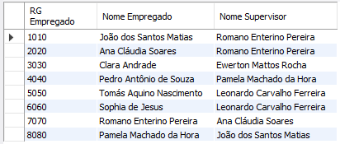

===================================================================

QUESTÃO 2. Listar a matrícula e nome dos supervisores e o nome dos seus dependentes;

RESPOSTA:
select distinct superv.idEmprg, superv.nomEmprg, dep.nomDepend

from empregado empr

join empregado superv on (empr.idSupervEmprg = superv.idEmprg)

join dependente dep on (dep.idEmprg = superv.idEmprg);

IMAGEM
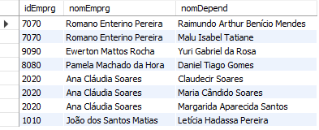

===================================================================

QUESTÃO 3. Listar os supervisores que tem acima de 10 horas de projeto.

RESPOSTA:
select distinct superv.idEmprg 'ID Supervisor', superv.nomEmprg 'Nome Supervisor'

from empregado empr

join empregado superv on (empr.idSupervEmprg = superv.idEmprg)

join emprprojeto emproj on (emproj.idEmprg = superv.idEmprg)

where emproj.qtdHorasEmprProj > 10;

IMAGEM
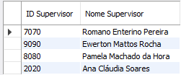

===================================================================

QUESTÃO 4. Fazer uma consulta para mostrar os nomes dos dependentes que são filhos ou cônjuges e a matrícula e nome dos responsáveis que são supervisores, que tem mais de 10 anos de tempo de serviço (verificar data de admissão (datAdmsEmprg e utilizar a função timestampdiff).

RESPOSTA:
select dep.nomDepend 'Nome do Dependente', superv.idEmprg 'ID Supervisor', superv.nomEmprg 'Nome Supervisor'

from empregado empr

join empregado superv on (empr.idSupervEmprg = superv.idEmprg)

join dependente dep on (dep.idEmprg = superv.idEmprg)

where dep.idDepdc in (1,2) and timestampdiff(year, superv.datAdmsEmprg, current_date()) > 10;

IMAGEM
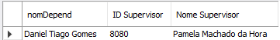

===================================================================

QUESTÃO 5. Listar os supervisores que trabalham no departamento de Contabilidade.

RESPOSTA:
select distinct superv.idEmprg 'ID Supervisor', superv.nomEmprg 'Nome Supervisor', depart.dscDepto

from empregado empr

join empregado superv on (empr.idSupervEmprg = superv.idEmprg)

join departamento depart on (depart.idDepto = superv.idDepto)

where depart.idDepto = 2;

IMAGEM
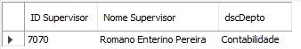

===================================================================

QUESTÃO 6. Listar todos os dependentes dos supervisores que recebem entre R$ 2.000,00 e R$ 3.500,00 e que tem projetos em São Paulo, Minas Gerais, Brasília ou Espírito Santo.

RESPOSTA:
select dep.nomDepend 'Nome do Dependente', superv.idEmprg 'ID Supervisor', superv.nomEmprg 'Nome Supervisor'

from empregado empr

join empregado superv on (empr.idSupervEmprg = superv.idEmprg)

join dependente dep on (dep.idEmprg = superv.idEmprg)

join emprprojeto emproj on (emproj.idEmprg = superv.idEmprg)

join projeto proj on (proj.idProj = emproj.idProj)

join localizacao loc on (loc.idLocal = proj.idLocal)

where superv.valSalEmprg between (2.000 and 3.500) and ((loc.dscLocal like '%DF') or (loc.dscLocal like '%SP') or (loc.dscLocal like '%ES') or (loc.dscLocal like '%MG'));

IMAGEM




